Knauf Diamant Steel GKFI

Knauf Gips

Eigenschaften

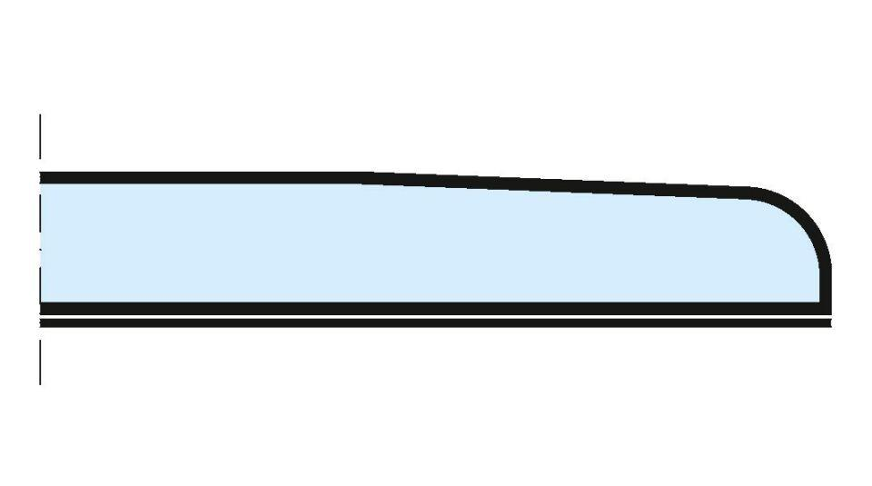

Produkt

Bauplatte

Typ DIN EN 520

Typ DFH2

Höhe (mm)

12,90

Länge (mm)

1.875,00 - 2.500,00

Bauform

Bauplatte

Beschichtung

unbeschichtet